27 de Marzo de 2024

**Redes de Teleinformática I - Práctico II3**

**Este TP es Grupal, tenemos tiempo hasta el lunes 8 de Abril**

*Nombres:*

* *Borgogno, Francisco*
* *Cañas, Felipe*
* *Lucero Ruiz, Maximo*
* *Quesada, Santiago*

**Tema:** Capacidad y velocidad de transferencia de información o Data Rate de los sistemas de comunicaciones en los medios de transmisión.

**Objetivo de la clase:**

Comprender como un medio de transmisión posee un determinado Ancho de Banda de frecuencias, definido por sus características físicas, que limita la capacidad de nuestro sistema de transmisión.

**Actividades** *(nos tomamos unos 15 minutos para responder estas dos preguntas)*

1. Grafique la señal eléctrica en función del tiempo que usted cree sale de su computadora al router-modem de su proveedor (vamos a suponer que está usando un cable UTP para realizar esa conexión porque no le funciona el WiFi, ¿Es analógica o digital?, luego la señal que viaja entre el router-modem que está en tu casa y el Nodo del Proveedor ( es analógica o digital)

Ambas señales eléctricas son digitales

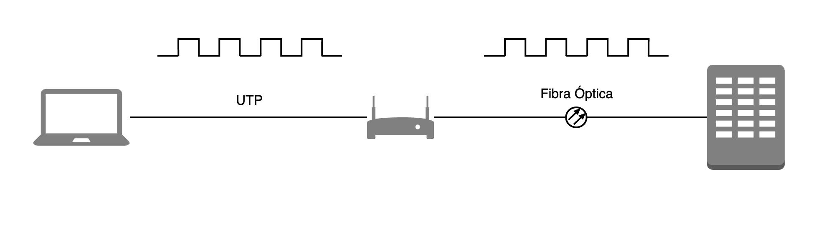

1. Una señal sale del transmisor y atraviesa un medio para llegar al receptor.

* ¿Cómo la verá el receptor? ¿Igual? ¿de mayor o menor magnitud?

*El receptor verá la misma señal pero de menor magnitud.*

* ¿Tendrá la misma forma que tenía al salir del transmisor?

*Si.*

* ¿Cómo debería ser el medio de transmisión para que la señal llegue al receptor igual que como salió del transmisor?

*Tendría que ser un conductor de datos lo más eficiente posible.*

* Grafique el sistema

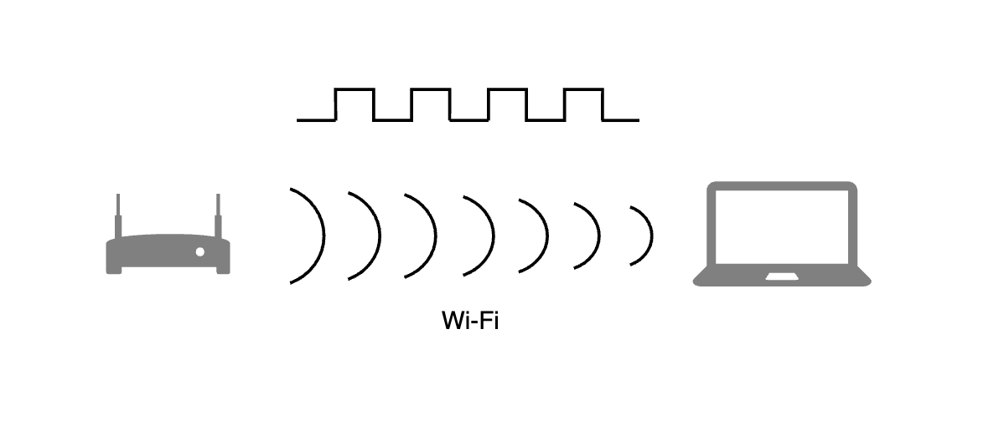

**Realizamos los siguientes ejercicios:**

**Ejercicio 1:**

¿Qué resistencia tendrá un cable de **Plata** que tiene una longitud de 100 mts, si el diámetro de este es de 1 mm?

| **Material** | **Resistividad (en 20 °C-25 °C) (Ω·m)** |
| --- | --- |
| Plata[2] | 1,55 x 10-8 |
| Cobre[3] | 1,71 x 10-8 |
| Oro[4] | 2,35 x 10-8 |
| Aluminio[5] | 2,82 x 10-8 |
| Wolframio[6] | 5,65 x 10-8 |
| Níquel[7] | 6,40 x 10-8 |
| Hierro[8] | 9,71 x 10-8 |
| Platino[9] | 10,60 x 10-8 |
| Estaño[10] | 11,50 x 10-8 |
| Acero inoxidable 301[11] | 72,00 x 10-8 |
| Grafito[12] | 60,00 x 10-8 |

*Tabla de resistividad de algunos conductores*

**R= (ρ L)/ s**

**R**: Resistencia Eléctrica de un conductor **(Ω)**

**ρ:** resistividad (Ω m)

**L**: longitud [m]

**s:** sección del conductor: **π r²** [m2]

**r**: radio [m ]

(1,55 * (10ˆ(-8)) * 100 * 4) /((0,001ˆ2) * π) = 1,9735 Ω

**Ejercicio 2:**

* ¿Qué sucede con el valor de la resistencia del conductor si la longitud fuera de 50 mts.?

(1,55 * (10ˆ(-8)) * 50 * 4) /((0,001ˆ2) * π) = 0,9867 Ω

**Ejercicio 3:**

* ¿Y si el diámetro es de 0,5 mm y la longitud es de 100 mts?

(1,55 * (10ˆ(-8)) * 100 * 4) /((0,0005ˆ2) * π) = 7,8940 Ω

**Representación de un medio de transmisión por el cual se transmite una señal**

Revisando el caso anterior en que vimos como variaba la Resistencia en función de su L Longitud y S sección podemos construir con dos conductores un medio de transmisión para enviar una señal continua desde una Fuente (Transmisor) a una carga (Receptor).

* ¿Que se producirá en la Potencia de la señal que llega al receptor si vemos que la resistencia del conductor varía con sus características constructivas?

*La potencia de la señal se verá disminuida dependiendo de la resistencia del conductor.*

**Preguntas:**

1. ¿Podrías afirmar que la magnitud de la señal de salida va a depender de las características de ese medio?

*Si, la magnitud de la señal de salida va a depender de las características del medio, y a medida que esta se transmita por este, su magnitud va a ir disminuyendo.*

Prestá atención a la explicación (en la pizarra) de que sucede en un medio de transmisión cuando en lugar de alimentarlo con una fuente de continua, lo hacemos con una fuente de alimentación alterna para responder las siguientes preguntas:

1. ¿Podemos afirmar que si hacemos pasar por el medio de transmisión una señal que va aumentando su frecuencia desde 1 Hz hasta cientos de megahertz cuando midamos esa señal a la salida va a haber frecuencias que no permita pasar?

*Si, a medida que aumentemos su frecuencia vamos a ver que hay un rango de frecuencias que el medio permite pasar, y las frecuencias que estén por debajo o por encima de ese rango no podrán pasar.*

1. ¿A que se llama ANCHO DE BANDA de un medio de transmisión?

*El ancho de banda es la diferencia entre la frecuencia más alta y la frecuencia más baja que el medio permite pasar.*

1. ¿En qué unidad se mide?

*Se mide en Hertz.*

1. Grafique el ancho de banda de un medio que tiene como frecuencia inferior 10.000 Hz. y como frecuencia mayor 100.000 Hz. y cuyo valor de P de tensión de salida es de 1 Watt. ¿Cuál es el BW de este medio?

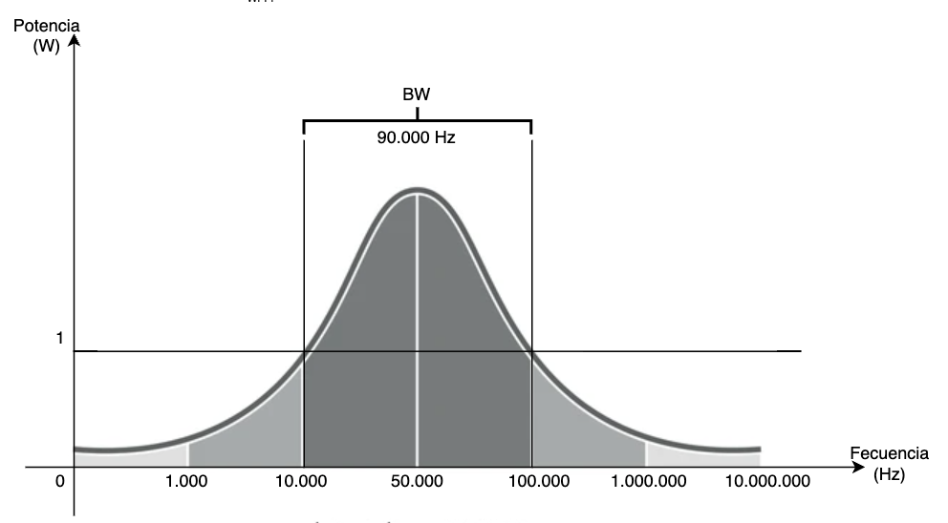

1. ¿De qué depende en BW (bandwidth en Ingles) de un medio de transmisión?

*El ancho de banda de un medio de transmisión depende de varios factores, incluyendo su capacitancia, inductancia, resistencia, atenuación, impedancia característica, así como las características de dispersión y distorsión. Estos elementos influyen en la capacidad del medio para transmitir señales eficientemente a través de un rango de frecuencias determinado.*

1. ¿Qué es ATENUACIÓN?

*La atenuación se refiere a la disminución de la amplitud de una señal a medida que viaja a través de un medio de transmisión.*

1. ¿En qué unidad de medida podemos expresar la atenuación de una señal?

*Se expresa en decibeles (Db).*

1. ¿Qué es el decibel?

Es una escala logarítmica que se utiliza para expresar la relación entre dos valores de presión sonora, o tensión y potencia eléctrica (no es una unidad de medida).

**(Dejo al final del TP una referencia de la Ley de Ohm, sobre la que se estudian los circuitos que nos será de utilidad para entender cómo se comportan los medios de transmisión)**

***Investigue lo siguiente:***

*Puede encontrar esta información en el libro de William Stalling 5 ed.*

* ¿Cómo representamos una señal eléctrica en función del tiempo?

*Una señal eléctrica se puede representar en función del tiempo utilizando un gráfico de amplitud (voltaje) en el eje vertical y tiempo en el eje horizontal. Este tipo de representación se conoce como dominio del tiempo.*

* ¿A qué llamamos señal Discreta y señal continua? Realice un gráfico de ambas

*Una señal discreta es aquella que se define solo en puntos discretos en el tiempo. La amplitud de la señal se define sólo en ciertos instantes de tiempo discretos. En cambio, una señal continua es aquella que está definida en cada punto del tiempo en un intervalo continuo. La amplitud de la señal puede variar de forma continua en el tiempo.*

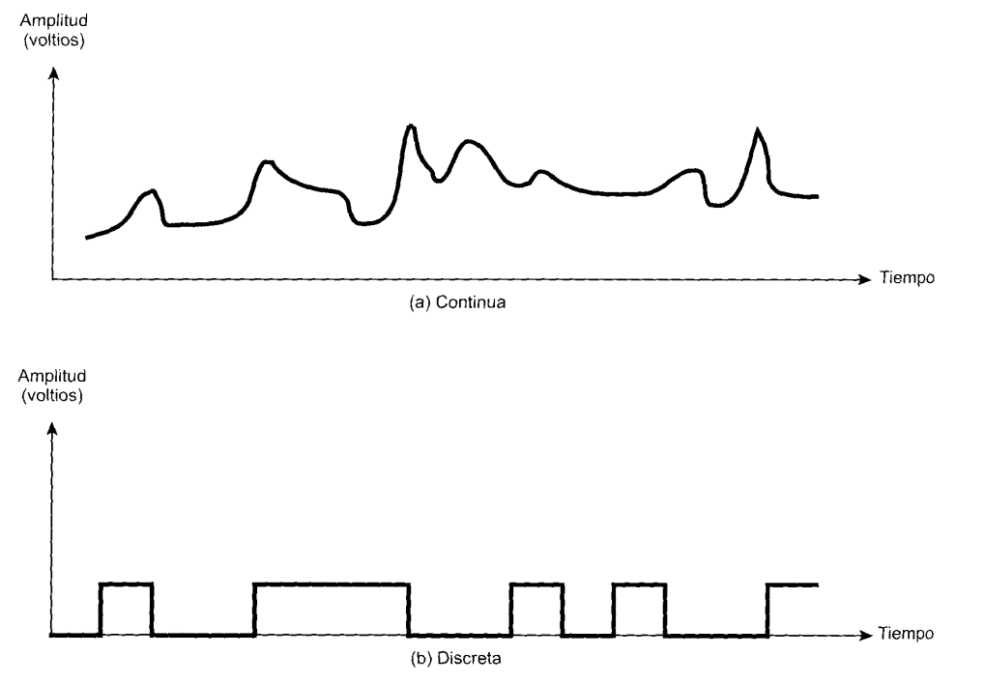

* ¿A que llamamos señal periódica?

Realice un gráfico de una señal periódica en función del tiempo.

*Una señal periódica es aquella que se repite en intervalos regulares de tiempo.*

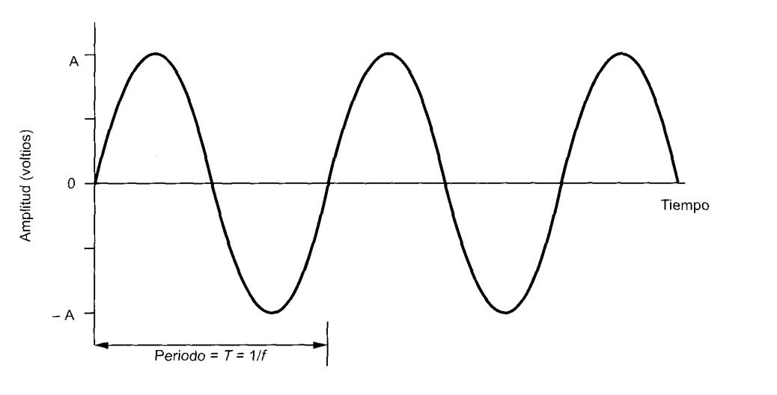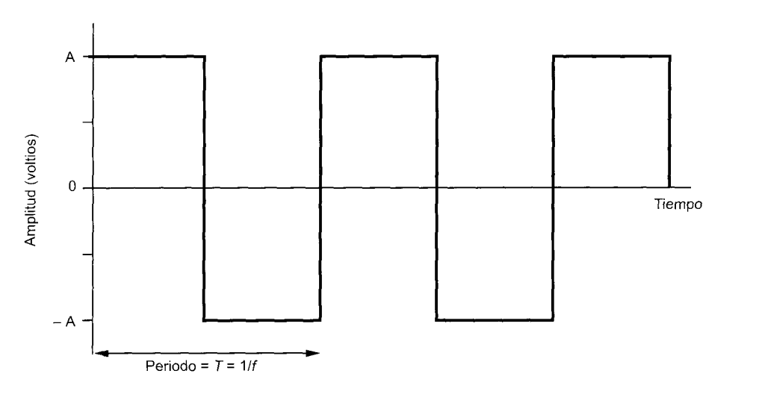

* ¿Qué es la FRECUENCIA de una señal?

*La frecuencia de una señal es el número de veces que la señal completa un ciclo completo en un segundo. Se mide en hercios (Hz), donde un hercio equivale a un ciclo por segundo. La frecuencia determina la rapidez con la que la señal cambia en el tiempo.*

* Grafique una señal sinusoidal de:
* 1.a - Frecuencia f = 1, Amplitud A = 1 y Fase = 0 grado.

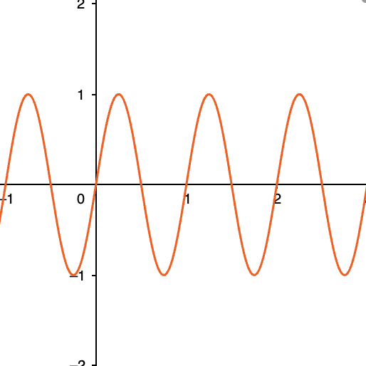

* 1.b Frecuencia f = 3, Amplitud A = 1/3A y Fase = 0 grado.

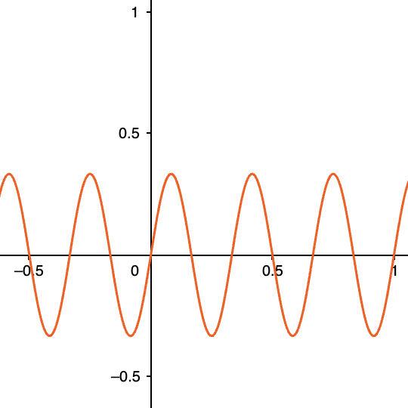

* 1.c Frecuencia f = 5, Amplitud A = 1/5A y Fase = 0 grado.

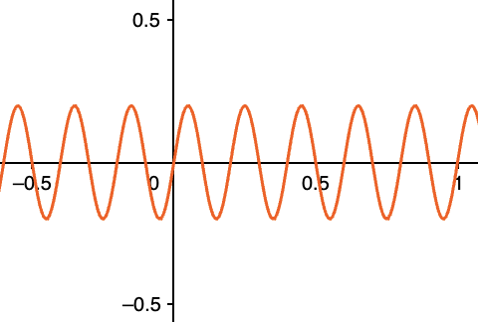

* 1.d Frecuencia f = 7, Amplitud A = 1/7A y Fase = 0 grado.

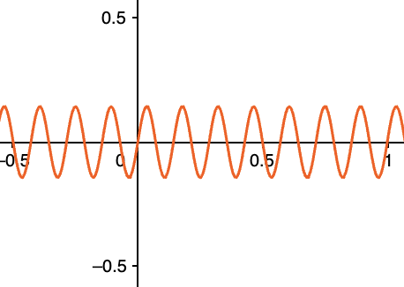

* Grafique la suma de 1.a + 1.b

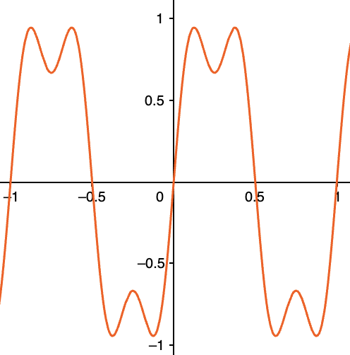

* Grafique la suma de 1.a + 1.b + 1.c

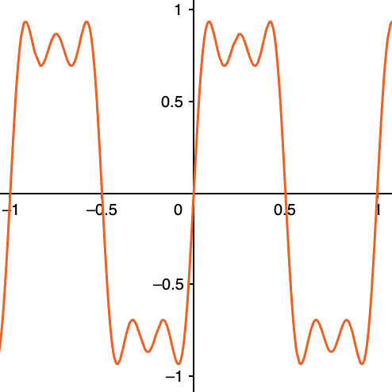

* Grafique la suma de 1.a + 1.b + 1.c + 1.d

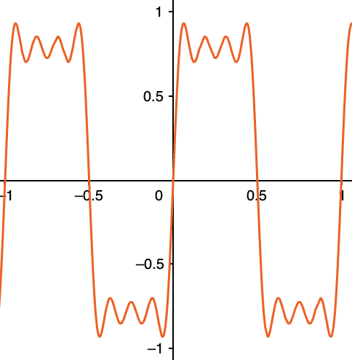

*Ahora si:*

*Sabemos que es una señal eléctrica y que se produce cuando ella atraviesa un medio de transmisión. Respondamos a las siguientes preguntas:*

1. ¿Podemos considerar que una señal discreta está compuesta por una suma de muchas señales sinusoidales?

*Si.*

1. ¿Cree usted que entonces si una señal cuadrada o digital atraviesa un medio de transmisión sería como si fueran muchas señales sinusoidales de diferentes magnitudes?

*Si, ya que una señal cuadrada puede aproximarse mediante una serie de Fourier como una combinación de múltiples componentes sinusoidales.*

1. ¿Entonces le parece que será importante saber que señales sinusoidales deja pasar el medio de transmisión para que la señal discreta que termina saliendo a la salida sea lo mas parecida a lo que era a la entrada?

*Si, es importante comprender cómo un medio de transmisión afecta las señales sinusoidales que lo atraviesan.*

**Ejercicio 3**

A -Si la potencia que tiene una señal al salir del transmisor es de 10 W (esta potencia es la Potencia de Entrada al medio de transmisión, Pin) y al llegar al receptor es de 1 W (esta es la potencia de salida del medio Pout). ¿Cuál será la atenuación que tuvo la misma?



Medio de Transmisión

Pin Pout

At en db =10 log Pout/Pin

*10 * log(1/10) = -10 db*

B - Si la potencia de entrada es de 100 W y la pot de salida es de 10 W, ¿Cuál será la atenuación?

*10 * log(10/100) = -10 db*

**Pregunta:**

De estos dos cálculos, ¿Qué puede deducir?

*Que la atenuación indica la disminución de de la potencia en términos relativos y no absolutos.*

**EL DBW (Decibel Watt)**

*Hay una forma más de expresar las potencias cuando nos referimos a ganancias o atenuaciones, y es con:*

***EL decibel Watt se usa para medir relación de magnitudes tomando como referencia la unidad del Watt***

*Veamos un ejemplo de lo que es un* ***dbW (decibel Watt):***

*Hablar de* ***dbW****, es tomar como referencia* ***1 Watt*** *y hacer la relación con esta unidad como referencia*

*dbW: 10 log (Px/1 Watt)*

*Donde* ***Px*** *es la potencia que queremos expresar en* ***dbW***

**Ejercicio 4**

Cuando hablamos de dbW estamos comparando a cualquier potencia con una referencia de **1 Watt.**

**N dbW= 10 log (A/1Watt)**

**A**: es la potencia medida en Watt.

**a -** ¿Qué potencia de entrada y que potencia de salida tendremos expresada en dbW?



Medio de Transmisión

Pin= Pout

Pin = 10 W

Pout = 1W

**a.1** - Si tengo 10 W a la entrada equivale a decir que tengo

*10 * log(10/1) = 10 dbW*

Si tengo a la salida 1 W, equivale a decir que tengo

*10 * log(1/1) = 0 dbW*

**a.2** – Calculo ahora los DbW para la siguiente situación:

Pin= 100 W

*10 * log(100/1) = 20 dbW*

DBW = 20

Pout= 10W

*10 * log(10/1) = 10 dbW*

DBW = 10

***Entonces vemos que cuando hablamos de dbW nos estamos refiriendo a la potencia de esa magnitud relativa a 1W****.*

*El ejemplo a****.1*** *nos muestra que podemos expresar la potencia de salida y entrada de dos maneras:*

*P(out) = 10 W o bien es igual también a 10 dbW*

*P(in) = 1 W o bien podemos decir que es igual a 0 dbW*

**Caso de estudio:**

La situación es la siguiente, nos dieron 3 rollos de cable para hacer un tendido de una sala de cómputos.

Las PC poseen diferentes distancias al switch que las concentra. Debemos revisar las características de atenuación que posee cada cable ya que tienen diferente respuesta a las frecuencias. Sabemos que un medio de transmisión posee un determinado Ancho de Banda (BW). A continuación, tenemos un cuadro de atenuación vs. Frecuencia para los tres tipos de cable.

Realice los siguientes ejercicios y extraiga sus conclusiones

**Ejemplo de tabla de atenuación de cable multipar de cobre**

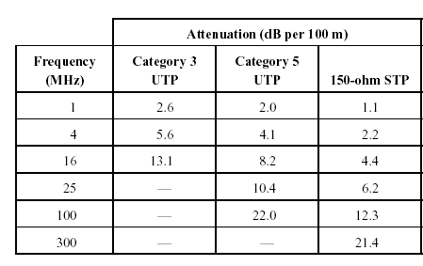

*Gráfico 2*

**Ejercicio 5**

**Cable UTP**

**A** **B**

**5.1.1** - Dos puntos A y B están distantes 200 mts. Se los interconecta por medio de un cable UTP categoría 5. Si A envía una señal a B en un rango de frecuencias de:

1 Mhz - *4 db*

4 Mhz - *8,2 db*

16 Mhz - *16,4 db*

25 Mhz - *20,8 db*

100 Mhz - *44 db*

¿Cuál será la atenuación resultante entre Ay B? en cada una de las frecuencias? (remitirse al gráfico 2).

**5.1.2** - Dos puntos A y B están distantes 200 mts. Se los interconecta por medio de un cable 150 ohm STP. Si A envía una señal a B en cada una de las siguientes frecuencias de:

1 Mhz - *2,2 db*

4 Mhz - *4,4 db*

16 Mhz - *8,8 db*

25 Mhz - *12,4 db*

100 Mhz - *24,6 db*

300 Mhz - *42,8 db*

¿Cuál será la atenuación resultante entre Ay B para cada frecuencia de la señal? (remitirse al gráfico 2).

**5.1.3** - Dos puntos A y B están distantes 300 mts. Se los interconecta por medio de un cable UTP cat 3. Si A envía una señal a B en un rango de frecuencias de:

1 Mhz *- 7,8 db*

4 Mhz *- 16,8 db*

16 Mhz *- 39,3 db*

¿Cuál será la atenuación resultante entre Ay B? (remitirse al gráfico 2).

**Ejercicio 6**

Si la potencia en A es de 100 W, ¿Qué potencia tendré en B para este cable?:

* 1. Cable Cat 5, 25 Mhz, 400 mts.

**Cable UTP**

**A** **B**

**Att(db)= 10 log B(W)/A(W)**

Recordemos que la atenuación es una medida negativa (-) en Db, estemos atentos al momento de poner los signos en el cálculo.

A: Potencia 1 en Watt.

B: Potencia 2 en Watt

**Att(db)= 10 log B/A**

Att(db)/10= log B/100

Ant log –Att(db)/10 = B/100

B = (Ant log -Ndb/10 )X 100

*B = 10ˆ(Att/10) x A*

*B = 10ˆ(-41,6/ 10) x 100*

*B = 0,00691 W*

**Ejercicio 8**

Para unir dos localidades (Córdoba y Río Primero) que distan 136 Km una de otra debemos instalar Fibra Óptica (FO). En ambos extremos debemos poner equipos que transmitan la señal por un pelo y que la reciban por otro pelo.

Entre ambas ciudades hay dos equipos (Regenerador y amplificador) que se pusieron a 36 km de Córdoba el primero y 88 Km de Córdoba el segundo (en este segundo tramo el cable tiene ya más de 10 años) cuya función es limpiar la señal y volver a amplificarla para que llegue a destino con la potencia necesaria para ser recibida correctamente, es decir con los niveles de potencia suficientes para que el receptor pueda leer cada pulso de luz.

La Fo atenúa en promedio **0,22 db/km**

Los cables de FO vienen en rollos de **4 km.** por lo que deberemos empalmarlos cada 4 km. Cada empalme produce una atenuación de **0.1 db ó 0.3 db** cuando el cable está ya muy Viejo (mas de 10 años).

* Realice un diagrama de la situación

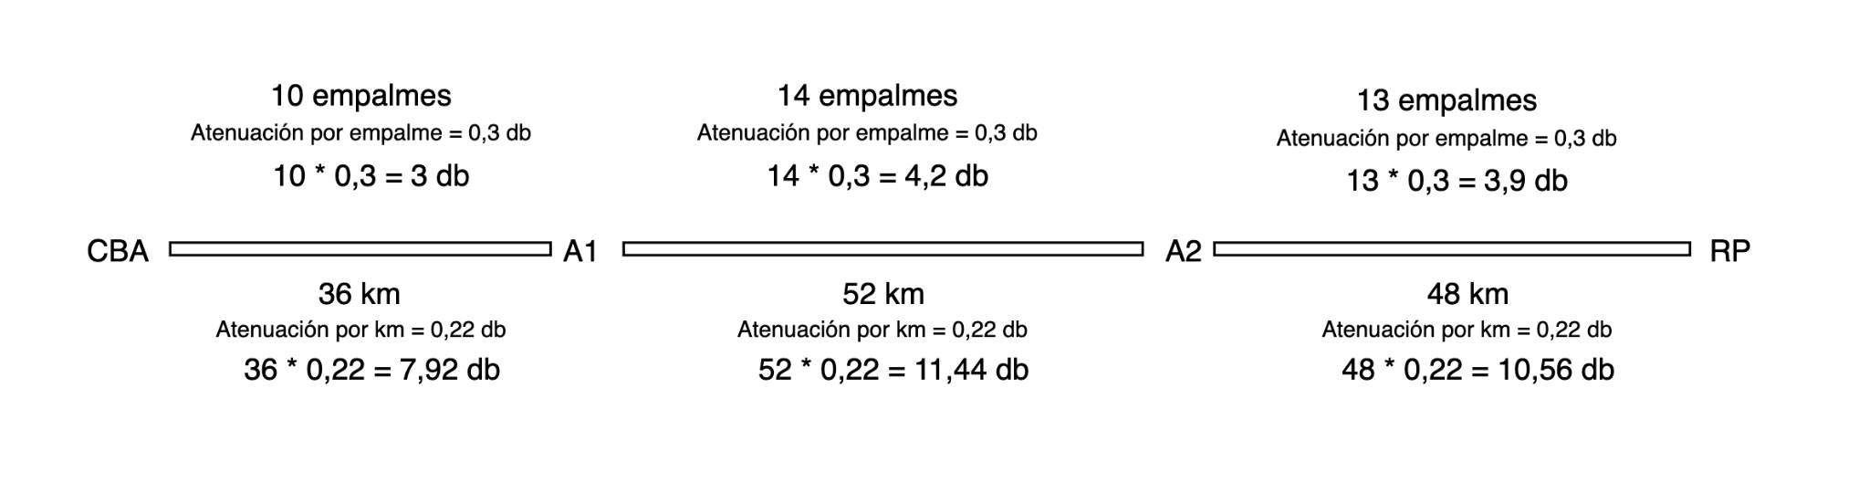

* Calcule la atenuación de la señal transmitida desde Córdoba al llegar al primer Amplificador.

*3 db + 7,92 db = 10,92 db*

* Calcule la atenuación de la señal transmitida desde Córdoba al llegar al segundo Amplificador.

*4,2 db + 11,44 db = 15,64 db*

* Calcule la atenuación de la señal transmitida desde el segundo amplificador al llegar al Nodo que está en Rio Primero.

*3,9 db + 10,56 db = 14,46 db*

* Con esta información calcule también que potencia va a tener la señal cuando llegue al primer, al segundo y a Rio Primero si sale desde Córdoba con una potencia de 20 W.

Consulte si cree que le falta algún dato para poder hacer este cálculo.

(Falta saber si la Fo del 3er tramo es Vieja o no, nosotros asumimos que es nueva. También falta saber si de los Amplificadores también sale con una potencia de 20 W, asumiendo que si realizamos los siguientes cálculos)

*A1 = 10ˆ(Att/10) * CBA*

*A1 = 10ˆ(-10,92/ 10) * 20*

*A1 = 1,61 W*

*A2 = 10ˆ(Att/10) * A1*

*A2 = 10ˆ(-15,64/ 10) * 20*

*A2 = 0,54 W*

*RP = 10ˆ(Att/10) * CBA*

*RP = 10ˆ(-14,46/ 10) * 20*

*RP = 0,716 W*

Ahora va a estimar el costo de la obra para este tendido de FO.

Sabemos que 1000 Mts de FO tiene un costo de instalación de Mano de Obra 1.360.000 pesos y de insumos para FO = 1200 U$ pensamos en que el tendido es aéreo.

Es necesario hacer cámaras cada 4 Km, mas una en la entrada del nodo en Córdoba y una en la entrada del Nodo de Rio I mas dos en cada nodo intermedio para entrar con al FO y salir de ese nodo.

Costo de Cámara de MO = 1.600.000 pesos; Materiales = 600.000 pesos

* Calcule el costo de la obra.

*Cantidad de km de FO = 136 km*

*Costo MO por km = $1.360.000*

*Costo insumos por km = US$ 1.200*

*Cantidad de cámaras = 37*

*Costo total por cámara = $2.200.000*

*TOTAL $ = 136 * 1.360.000 + 37 * 2.200.000 = $ 266.360.000*

*TOTAL US$ = 136 * 1.200 = US$ 163.200*

*Rta: El costo total de la obra sería de $ 266.360.000 y US$ 163.200 (US$ 429560 a tipo de cambio US$ 1 = $ 1.000)*

**Conclusión:**

¿Qué conclusión podés escribir sobre este Trabajo Práctico?

*En este Trabajo Práctico, hemos explorado cómo se transmiten las señales de datos, desde la red de una casa hasta la conexión entre provincias. Hemos aprendido sobre la importancia de las frecuencias en la transmisión de datos y cómo se eligen según los anchos de banda y medios de transmisión disponibles. Esta experiencia nos ha dado una mejor comprensión de cómo funciona la comunicación de datos en diferentes situaciones, lo que nos prepara para enfrentar mejor los desafíos y aprovechar las oportunidades en el mundo de las telecomunicaciones y las redes de datos.*

**Ley de OHM y señales eléctricas**

Ahora bien, para transmitir una señal utilizo dos cables de cobre, es decir un par de cobre. Veremos que efectos se producen si al mismo le aplico una tensión a la entrada continua y que sucede cuando le aplico una señal sinusoidal*.*

[*Georg Ohm*](http://es.wikipedia.org/wiki/Georg_Ohm)*, creador de la ley de Ohm.*

La **ley de Ohm** establece que la [intensidad eléctrica](http://es.wikipedia.org/wiki/Intensidad_el%C3%A9ctrica) que circula entre dos puntos de un [circuito eléctrico](http://es.wikipedia.org/wiki/Circuito_el%C3%A9ctrico) es directamente proporcional a la [tensión eléctrica](http://es.wikipedia.org/wiki/Tensi%C3%B3n_el%C3%A9ctrica) entre dichos puntos, existiendo una constante de proporcionalidad entre estas dos magnitudes. Dicha constante de proporcionalidad es la [conductancia eléctrica](http://es.wikipedia.org/wiki/Conductancia_el%C3%A9ctrica), que es inversa a la [resistencia eléctrica](http://es.wikipedia.org/wiki/Resistencia_el%C3%A9ctrica).

La ecuación matemática que describe esta relación es:

donde, *I* es la corriente que pasa a través del objeto en [amperios](http://es.wikipedia.org/wiki/Amperio), *V* es la diferencia de potencial de las terminales del objeto en [voltios](http://es.wikipedia.org/wiki/Voltio), *G* es la conductancia en [siemens](http://es.wikipedia.org/wiki/Siemens_(unidad)) y *R* es la resistencia en [ohmios](http://es.wikipedia.org/wiki/Ohmio) (Ω). Específicamente, la ley de Ohm dice que la *R* en esta relación es constante, independientemente de la corriente.[1](http://es.wikipedia.org/wiki/Ley_de_Ohm#cite_note-0)

* **Capacidad eléctrica**

En [electromagnetismo](http://es.wikipedia.org/wiki/Electromagnetismo) y [electrónica](http://es.wikipedia.org/wiki/Electr%C3%B3nica), la **capacitancia**[1](http://es.wikipedia.org/wiki/Capacidad_el%C3%A9ctrica#cite_note-0) o **capacidad eléctrica** es la propiedad que tienen los cuerpos para mantener una carga eléctrica. La capacitancia también es una medida de la cantidad de energía eléctrica almacenada para un potencial eléctrico dado. El dispositivo más común que almacena energía de esta forma es el [condensador](http://es.wikipedia.org/wiki/Condensador_el%C3%A9ctrico). La relación entre la [diferencia de potencial](http://es.wikipedia.org/wiki/Diferencia_de_potencial) (o tensión) existente entre las placas del condensador y la [carga eléctrica](http://es.wikipedia.org/wiki/Carga_el%C3%A9ctrica) almacenada en éste, se describe mediante la siguiente expresión matemática:

donde:

* es la capacidad, medida en [faradios](http://es.wikipedia.org/wiki/Faradio) (en honor al físico experimental [Michael Faraday](http://es.wikipedia.org/wiki/Michael_Faraday)); esta unidad es relativamente grande y suelen utilizarse submúltiplos como el microfaradio o picofaradio.
* es la [carga eléctrica](http://es.wikipedia.org/wiki/Carga_el%C3%A9ctrica) almacenada, medida en [culombios](http://es.wikipedia.org/wiki/Culombio);
* es la [diferencia de potencial](http://es.wikipedia.org/wiki/Diferencia_de_potencial) (o tensión), medida en [voltios](http://es.wikipedia.org/wiki/Voltio).

Cabe destacar que la capacidad es siempre una cantidad positiva y que depende de la geometría del condensador considerado (de placas paralelas, cilíndrico, esférico). Otro factor del que depende es del [dieléctrico](http://es.wikipedia.org/wiki/Diel%C3%A9ctrico) que se introduzca entre las dos superficies del condensador. Cuanto mayor sea la [constante dieléctrica](http://es.wikipedia.org/wiki/Constante_diel%C3%A9ctrica) del material no conductor introducido, mayor es la capacidad.

* **Inductancia**

En [electromagnetismo](http://es.wikipedia.org/wiki/Electromagnetismo) y [electrónica](http://es.wikipedia.org/wiki/Electr%C3%B3nica), la **inductancia** (), es una medida de la oposición a un cambio de corriente de un [inductor](http://es.wikipedia.org/wiki/Inductor) o bobina que almacena [energía](http://es.wikipedia.org/wiki/Energ%C3%ADa) en presencia de un [campo magnético](http://es.wikipedia.org/wiki/Campo_magn%C3%A9tico), y se define como la relación entre el [flujo magnético](http://es.wikipedia.org/wiki/Flujo_magn%C3%A9tico) () y la [intensidad de corriente eléctrica](http://es.wikipedia.org/wiki/Intensidad_de_corriente_el%C3%A9ctrica) () que circula por la bobina y el número de vueltas (N) de el devanado:

La inductancia depende de las características físicas del conductor y de la longitud del mismo. Si se enrolla un conductor, la inductancia aumenta. Con muchas espiras se tendrá más inductancia que con pocas. Si a esto añadimos un núcleo de ferrita, aumentaremos considerablemente la inductancia.

* **Impedancia**

La impedancia puede representarse como la suma de una parte real y una parte imaginaria:

es la parte **resistiva** o **real** de la impedancia y es la parte **reactiva** o **imaginaria** de la impedancia. Básicamente hay dos clases o tipos de reactancias:

* Reactancia inductiva o : Debida a la existencia de inductores.
* Reactancia capacitiva o : Debida a la existencia de capacitores.

***Conclusión:***

*Un medio de transmisión como un par de cobre, al ser sometido a una señal sinusoidal, aparecen nuevos fenómenos como la capacidad y la inductancia entre los conductores los cuales producen una variación en la impedancia del medio. Esta variación en la Impezancia Z produce una variación de la corriente que atraviesa ese medio y que va a depender de las frecuencias de esa señal. Esta situación permite ver que el medio tiene una respuesta a estas frecuencias que van a determinar que esa frecuencia pase o no por el medio o bien se atenue.*